Ситуационные задачи по курсу
основ безопасности жизнедеятельности
Чрезвычайные ситуации природного характера Тропические циклоны, ураганы, бури, смерчи
Минимальный уровень
1. Назовите важный параметр ветра.
2. В атмосфере Земли происходит непрерывное движение воздуха.
Каковы основные причины этого движения?
3. Как называется прибор для измерения скорости ветра?
4. Решите кроссворд.
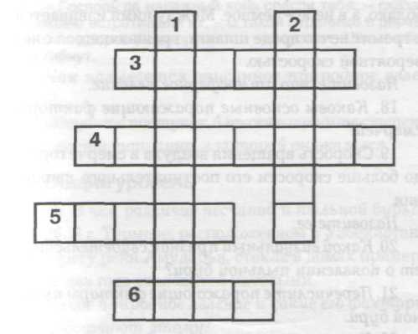
По вертикали:
1. Прибор для измерения атмосферного давления. 2. Ветер, меняющий направление дважды в году.
По горизонтали:
3. Ураган, возникающий в тропической части Тихого океана. 4. Важнейший параметр ветра.
5. Перемещение воздуха в горизонтальном направлении. 6. Ветер, меняющий направление дважды в сутки.
5. Определите силу ветра в баллах, используя шкалу Бофорта (работа с карточками).
Карточка № 1
Я шел по деревне, когда неожиданно поднялся сильный ветер. Он гнал пыль по дороге, снес летний сарай, повалил забор, сорвал доски с кузова лесовоза. У меня возник вопрос: «Почему при таком ветре я так спокойно иду?» В это мгновенье доска обрушилась на меня, ударив в бок...
Я проснулся оттого, что упал с кровати на пол. Хорошо, что это был лишь сон.
Карточка № 2
На берегу реки состоятся соревнования по гребле. С берега видна мелкая зыбь на воде, ветер колеблет флаги, слегка раскачивает мелкие ветви деревьев.
Карточка №3
Я живу на пятом этаже кирпичного дома на берегу морского залива. Однажды утром я проснулся от страшного грохота, казалось, что ветер снесет крышу дома, разобьет оконные стекла. Выглянул в окно. Огромные волны неслись по заливу. Большие старые деревья раскачивались как соломинки. Ветер сломал два молодых деревца, затем под его натиском рухнуло огромное дерево, его ствол переломился посередине.
Карточка № 4
Несмотря на предупреждение об ухудшении погоды, я отправился из деревни на железнодорожную станцию. Вдруг ветер усилился. Молодые деревья гнулись как прутики, опасно раскачиваясь, поскрипывали большие деревья. Стало трудно идти против ветра.

Карточка № 5
Когда мы пошли в лес за грибами, неожиданно небо затянуло тучами, пошел дождь, поднялся сильный ветер. Постепенно ветер усиливался. Дождевые капли летели почти горизонтально. Качались мощные стволы деревьев.
Карточка №6
Туристский лагерь расположился на берегу лесного озера. Почти неделю стояла солнечная безветренная погода. Но вот поднялся ветер. Ветви старых сосен мерно раскачивались. Палатки, закрепленные веревками к тонким стволам берез, пришлось закреплять заново к забитым в землю колам.
Карточка №7
Поднялся ветер. На горизонте появились темные тучи. На дороге, где песок лежал толстым слоем, время от времени змейками поднималась пыль. Вершины стоящих на обочине дороги деревьев и даже средние ветки раскачивались, норовя задеть, как бы преграждая путь.
Карточка № 8
На небольшой поляне в лесу группа туристов отдыхала у костра, слабый дымок поднимался вверх, немного отклоняясь. Доносился запах приготовленного обеда. Ветер слегка ощущался лицом.
6.В октябре 1780 г. на островах Вест-Индии стихийное бедствие смело с лица земли город Саван-на-ла-Мар и полностью опустошило остров Сан-Люсия. Адмирал Родней, командующий стоявшим возле островов английским флотом, писал жене: «Крепчайшие здания и целые кварталы домов, большинство которых было из камня и отличалось солидностью, уступали ярости ветра и были уничтожены, многие тяжелые пушки перенесены более чем на сто футов. Если бы я сам не видел это, ничто не заставило бы меня в это поверить».
Какое опасное природное явление описал адмирал Родней?
7. Ветер ревел все сильнее, безжалостно ломал «верхние этажи» тайги, в три погибели гнул приютившиеся под пологом леса кусты и молодняк, вжимал траву в землю. Молний становилось все больше, они освещали тайгу. Оглушительно грохотал гром, от которого и горы вздрагивали. С неба к земле быстро опускалась огромная угольно-черная воронка с резкими контурами. Дотянувшись до леса, она, будто играя, стала всасывать в себя все, валить деревья, мчась со скоростью поезда с отказавшими на крутом уклоне тормозами, с корнем вырвала и понесла громадное дерево словно былинку...
О каком опасном природном явлении идет речь?
8. В каких географических широтах зарождается большинство тропических циклонов?
9. Слово «циклон» - греческого происхождения, означает - «кольцо змеи».
Что этим хотели сказать древние греки?
10. В какой части тропического циклона ветер достигает наибольшей скорости?
11. Соотношение количества тропических циклонов осенью, летом и зимой, соответственно, -20.10:1.
Поясните, когда тропические циклоны наиболее часты.
12. Каковы поражающие факторы тропических циклонов?
13. При какой скорости ветер считается ураганным.?
14. Как вы будете действовать, находясь в квартире при возникновении урагана?
15. Какие признаки указывают на возникновение ураганов?
16. Как долго «живут» большинство смерчей:
- до 30 минут;
- до суток;
- несколько дней.
17. По земле распространяется серое пыльное облако, а в небе - темное. Между ними извивается и гремит нечто вроде шланга, вращающегося с невероятной скоростью.
Назовите это атмосферное явление.
18. Каковы основные поражающие факторы смерчей?
19. Скорость вращения воздуха в смерче гораздо больше скорости его поступательного движения
Назовите ее.
20. Какой визуальный признак свидетельствует о появлении пыльной бури?
21. Перечислите поражающие факторы пыльной бури.
22. Чем опасна пыльная буря для плодородных почв?
23. Площадь суши на Земле - около 149 млн км², из них около 37 млн км² - пустыни.
Рассчитайте: какую долю или сколько процентов от общей площади суши на Земле занимают пустыни? Оцените: много это или мало?
24. Прочитайте отрывок книги Е. Пермитина «Поэма о лесах»:
- Не сплутали бы: дороги-то у нас - птицам летать. Да и не запуржило бы: воробьи чуть не с утра под застрехи жмутся...
Но эти слова председателя охотничьего коллектива не остановили Алексея.
Вначале дорога шла просекой в строевом пихтаче, потом выбежала на покосную гриву с приземистыми, занесенными снегом стогами сена, множеством отворотков к ним, к пасекам, расположенным по ее опушкам. И лишь только вырвался Алексей из черного пихтового тоннеля, в левую щеку дохнул колкий сиверко, завернул на сторону гриву и хвост коня. Конь знобко перестриг ушами и без понуждения прибавил ходу.
Не вернуться ли? И хотя горизонт угрожающе сузился, Алексей не повернул: «До вечера еще далеко: проскочу!» Сани, как на волнах, качались на ухабах выбитой корытом, но довольно широкой, неплохо наезженной дороги. И эта добрая дорога, с клочками сена на обочинах, а кое-где и с вешками из еловых лапок, окончательно успокоила Алексея.
...Пурга налетела мгновенно и с такой ураганной силой, что ослепленный ею конь с рыси лерешел на шаг, а корытистое полотно дороги сразу же забило снегом вровень с краями,
«Ой, вернись!» - словно нашептывал кто-то в уши Алексею, но он все ехал и ехал: уж таков был у него характер - в моменты опасности лезть напролом.
Волчий вой и разбойный свист бури нарастали с каждой секундой. Белая тьма теперь уже так сгустилась, что Алексей видел только оголовки саней.
«Не буду ни править, ни неволить коня; в такую пургу его легко сбить с дороги - пускай следит сам».
Алексей повернулся по ветру, подложил в изголовье мешок с пушниной и лег: он верил, что конь привезет его к человеческому жилью.
Сказалась ли усталость, или движение саней по глубокому рыхлому снегу укачало Алексея, но он заснул и проснулся только, когда конь остановился.
- Господь да надежный конь спасли тебя, - сказал Алексею встретивший их. - В такой буранище в деревне меж дворов люди плутают и замерзают. Целые обозы гибнут.
Как называется описанное природное явление?
Обсудите поступок Алексея и оцените степень опасности ситуации, в которой он оказался.
Общий уровень
25. В чем различие песчаной и пыльной бурь?
26. В г. Термезе, расположенном в Узбекистане на берегу реки Амударья, стекла в домах примерно за два года становятся матовыми.
Какое природное явление и какие его факторы способствуют этому?
27. Студентка Ленинградского госуниверситета приехала на научно-исследовательскую песчано-пустынную станцию для участия в работах по изучению растительности пустынь. После первых выходов с опытными работниками станции однажды утром она отправилась в пески одна и заблудилась. Вот ее повествование:
«Около 10 часов начало основательно припекать. Песок был горячий. Когда мне приходилось перелезать через барханы, он больно обжигал ноги. Около
часу дня я вышла за пределы песчаной гряды и присела под кустом, который не давал тени. Высыпала собранные растения и устроила укрытие от солнца из картонной папки. Меня все сильнее мучили сильная усталость и голод. Из долины в пески проникали отдельные кусты саксаула и черкеза. Некоторые - с большой кроной. Это было лучшее место для отдыха. Я заметила: если разгрести верхний слой, под ним - влажный, прохладный песок. Влага вчерашнего дождя еще не испарилась полностью. Я ложилась на влажный песок и могла несколько минут отдохнуть».
Во второй половине дня наряду с голодом студентка начала чувствовать жажду. Наступила ночь. Улегшись в песок, она заснула, но через час проснулась от холода. Таковы контрасты пустынного климата. Отправилась в путь и шла всю ночь, ориентируясь по звездам. Услышав паровозные гудки, двинулась в их сторону. Скорость ее, как выяснилось позже, была мала, а двигалась она по очень извилистому маршруту.
Впоследствии студентка рассказала: «Главное -я теряла силы. Кожа сморщилась, образовав сплошную массу мелких морщин. Чувство голода притупилось, но жажда становилась все мучительнее. Постепенно я приходила к состоянию, в котором человек может думать только о воде. Шла от куста к кусту. В течение каждого часа могла передвигаться не более 10-15 минут. Около полудня не смогла подняться. В глазах потемнело, они начали болеть, векам стало трудно моргать из-за того, что глаза сохли».
Почти двое суток студентка провела в пустыне без воды. Стремясь утолить жажду, сломала стекло на наручных часах и осколком пыталась процарапать ветку саксаула, найти в ней влагу. Поймала небольшую ящерицу и, разорвав ее, пыталась высосать хоть каплю жидкости. На вторую ночь у путницы начался сильный озноб, но она с невероятными трудностями все же перемещалась на звуки паровозных гудков, едва не теряя сознание...
Коллеги активно вели поиски, но девушка к рассвету третьего дня, заметив костер, сама добралась до станции.
Перечислите опасности, поджидающие человека в пустыне? Какие качества характера помогли девушке выжить?
28. Что общего в таких опасных природных явлениях, как ураган, тайфун, багио, шторм?
29. Перечислите мероприятия, снижающие разрушительное воздействие ураганов.
30. Поступательное движение смерчей - около 40 км/ч.
Как эта информация может помочь защите от смерча?
31. Что общего в структуре смерча и тропического циклона?
32. Приведите примеры снижения негативного воздействия смерчей.
33. Назовите различия циклонов в тропиках и умеренных широтах.
34. Что разрушительнее: ураганный ветер или связанное с ним наводнение?
35. В чем разница между ураганом и тайфуном?
Повышенный уровень
36. За одну минуту переставьте буквы, чтобы получить названия стихийных бедствий:



Наводнения
Минимальный уровень
1. Назовите поражающие факторы наводнений.
2. Что такое - водосборный бассейн реки?
3. Как уровень воды зависит от интенсивности снеготаяния?
4. Как называется значительное повышение уровня воды в реке из-за ливневых дождей? ' •
5. Художник Г. Алимов зашифровал природное явление, которое может привести к паводку.
Разгадайте ребус и вспомните возможную причину паводков.

6. Какие дополнительные неприятности приносит зимнее наводнение?
7. Выберите причины природного характера, которые могут привести к наводнению:
- половодье;
- прорыв плотины;
- подводное землетрясение.
8. Какие меры необходимо предпринять, покидая квартиру (дом) при наводнении?
9. Решите кроссворд.
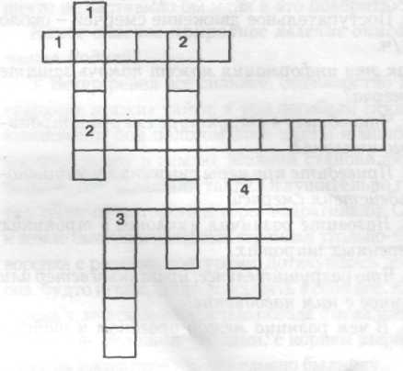
По горизонтали:
1. Естественное скопление льда с естественным движением. 2. Значительное затопление водой местности в результате подъема уровня воды в водоеме. 3. Река, впадающая в другую реку.
По вертикали:
I. Низкий уровень воды в реке. 2. Место выхода грунтовой воды на поверхность. 3. Часть речной долины. 4. Место на реке, оборудованное линейкой для измерения уровня воды.
10. Какие опасности, кроме затопления, угрожают населению при наводнении?
II. Нагонные наводнения в устье Невы вызывают три причины, способные повысить уровень воды в реке:
- длинная волна - на 200-250 см;
- ветровой нагон - на 40-60 см;
- сейша (франц. seiche - стоячая волна большого периода - от нескольких минут до десятков часов)-на 140-150 см.
Какой максимальный уровень подъема воды возможен в устье Невы? Какой наибольший уровень подъема воды наблюдался?
12. Что такое - «уровень воды водоема»?
13. При каком условии возможно нагонное наводнение на морском побережье?
14. Назовите причины паводков на реке.
15. Опишите механизм образования затора льда на реках.
16. Опишите механизм образования зажора льда на реках.
17. Половодье - это:
а) ежегодно повторяющийся минимальный уровень воды в реке;
б) кратковременный подъем уровня воды, возможный в любое время года;
в) ежегодно повторяющийся в один и тот же сезон подъем уровня воды.
18. Паводок - это:
а) ежегодно повторяющийся кратковременный подъем уровня воды в реке в один и тот же сезон;
б) кратковременный подъем уровня воды в реке, возможный в любое время года;
в) наводнение на реке в зимний период.
19. Уровень воды в реке в период половодья зависит от:
а) ширины реки;
б) интенсивности таяния снега;
в) направления ветра.
20. Основной причиной ледяного затора на реке может быть:
а) перекрытие русла реки плывущими стволами деревьев;
б) таяние льда в низовье реки раньше, чем в верхней части;
в) задержка вскрытия льда в низовье реки.
21. Основной причиной образования зажора льда на реке может быть:
а) замерзание воды в верховье реки раньше, чем в низовье;
б) замерзание воды в низовье реки раньше, чем в верховье;
в) замерзание воды в реке равномерно по всему руслу.
22. Как вы понимаете выражение: «Кромка льда перемещается вверх по реке»?
23. При эвакуации из зоны затопления обязательно нужно:
а) сообщить родственникам;
б) отключить газ и электричество;
в) взять с собой все личные вещи.
24. Ущерб сельскохозяйственным растениям т наводнений в наибольшей степени зависит от:
а) продолжительности затопления;
б) температуры воды;
в) вида растений.
25. Впишите названия четырех опасных приходных явлений с третьей буквой «л».

26. Назовите основное устройство каждого гидрологического поста.
27. Разгадайте ребус художника Г. Алимова и ответьте: может ли представлять опасность обозначенное ребусом природное явление?


Общий уровень
28. Соедините в два предложения следующие фразы:
а) Весеннее половодье...;
б) Летнее половодье...;
в) ...на равнинных реках;
г) ...на горных реках.
Ответ поясните.
29. Зимой во время коротких сильных оттепелей на почве образуется ледяная корка.
Как это явление влияет на высоту весеннего половодья?
30. Соедините в два предложения следующие фразы:
а) Наводнение-...;
б) Половодье - ...;
в) ...ЧС природного характера;
г) ...опасное природное явление.
31. Чем отличается подтопление от затопления территории в населенном пункте?
32. Объясните: почему по повторяемости и материальному ущербу наводнения в России занимают одно из первых мест среди стихийных бедствий, несмотря на то, что места и время их возникновения можно предсказать заблаговременно?
33. Выберите опасные природные явления, которые могут привести к наводнению:
- паводок;
- межень;
- ледяной затор.
34. Назовите преимущества и недостатки поселения людей, расположенного в пойме реки.
35. Назовите страну в Европе, территория которой расположена ниже уровня моря. Укажите две причины, по которым территория этого государства не затапливается.
36. Перечислите способы уменьшения негативного воздействия наводнений.
37. Разливы реки Евфрат с давних пор причиняли большие неприятности жителям густонаселенных районов Месопотамии. Недалеко от русла этой реки расположены природные впадины.
Предложите меры уменьшения ущерба от наводнений на реке Евфрат.
38. Вставьте пропущенное слово в предложение.
Чем больше глубина промерзания почвы к началу снеготаяния, тем ......уровень половодья.
39. Назовите опасные природные явления, которые могут вызывать наводнения на реках.
40. Что общего между затором и зажором льда на реке?
41. В чем отличие затора льда от зажора льда на реках?
42. На двух реках, одна из которых гораздо протяженнее другой, приблизительно в одно и то же время года начался ледостав.
На какой из рек больше вероятность образования зажора льда при одинаковых метеоусловиях и почему?
43. Перечислите активные способы борьбы с заторами и зажорами.
44. В какое время суток летом горная речка будет более полноводной и почему?
45. В каких местах реки целесообразно устанавливать гидрологические посты?
46. На реке в двух местах установлены гидрологические посты.
На каком, из них нуль поста расположен выше?
47. Если на гидрологическом посту уровень воды поднялся выше безопасного, началось наводнение, значит ли это, что в районе другого гидрологического поста, расположенного выше по течению, тоже обязательно началось наводнение?
Повышенный уровень
48. Несмотря на то, что зимой выпало рекордное количество снега, уровень воды в реке в период половодья был ниже прошлогоднего.
Может ли произойти такое явление? Ответ поясните.
49. Когда на одной реке установлено несколько гидрологических постов, по какому принципу выставлены нули на них?
50. Специалисты МЧС считают, что обстрел снарядами и бомбардировки ледяных заторов малоэффективны.
Обоснуйте теоретически вывод специалистов, полученный опытным путем.
51. На какой из рек вероятнее возникновение затора: на Волге или Лене и почему?
Задания на развитие внимания и сообразительности
52. За одну минуту выполните задание.
Один веселый человек
Названия морей и рек
Сначала пополам разбил,
Затем вот так соединил.
А ты сложи назад скорей
Названья речек и морей.

53. За две минуты найдите восемь отличий на рисунках Г. Алимова.
Какой вид наводнения изобразил художник?
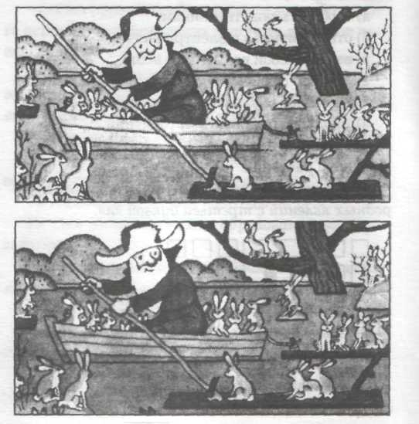
54. За три минуты найдите три одинаковые рыбки.

55. За две минуты найдите на рисунке 11 отличий.


Лесные пожары
Минимальный уровень
1. О каком явлении свидетельствуют ночные отблески зарева на облаках.
2. Назовите причины лесных пожаров.
3. Каковы поражающие факторы лесных пожаров.
4. Перечислите виды лесных пожаров.
5. Опишите характерные признаки низового лесного пожара.
6. Опишите характерные признаки верхового лесного пожара.
7. Я какому виду относится пожар в лесу, горючим материалом которого стали опавшие листья, сучья, пни, сухая трава?
8. Что такое - кромка пожара?
9. Как называется часть кромки пожара, распространяющаяся с наибольшей скоростью?
10. После локализации лесного пожара обычно ликвидируют очаги внутри пожарища.
Как называется этот этап ликвидации лесного пожара?
11. Опишите характерные признаки подземного лесного пожара.
12. Как можно определить основное направление распространения лесного пожара?
13. Огонь бушевал с такой силой, что пламя поднималось высоко над лесом. Высокая температура исключала тушение пожара подручными средствами. Нужно было срочно спасаться. Направление спасения легко определить, зная направление распространения огня. Его указывал густой дым горящего леса.
Какой вид пожара был в лесу?
14. Мы оказались на месте недавно закончившегося низового пожара в лесу. Почвенная растительность выгорела. Стволы устоявших деревьев были черными примерно на высоту человеческого роста, а их кроны остались зелеными, нетронутыми огнем, но большинство деревьев упали, образуя порой непроходимые завалы. В воздухе пахло гарью.
В чем опасность последствий низового пожара при большом количестве упавших деревьев?
15. На берегу реки располагались лесопосадки сосны - ряды молодых и больших старых деревьев на песчаной почве, покрытой густым мхом. Стояла жаркая сухая погода, мох высох и хрустел под ногами. Пожар начался недавно. Огонь в безветренную погоду распространялся почти равномерно во все стороны. Пламя было невысоким, над лесом поднимался светло-серый дым. Причиной пожара, наверное, стало неосторожное обращение людей с огнем.
Какой вид пожара произошел в лесу?
16. Назовите вид лесного пожара, при котором огонь уничтожал лишь кроны деревьев, яркое высокое пламя делало воздух нестерпимо жарким.
17. Что означает словосочетание - «локализация лесного пожара» ?
18. Перечислите возможные подручные средства тушения лесного пожара.
19. Как можно использовать лопату при тушении лесного пожара?
20. Определите:
- что случается из-за небрежного обращения с огнем;
- без чего прекращается горение;
- что поступает в зону горения;
- чем может стать непогашенная спичка;
- одно из условий горения.
Общий уровень
21. Перечислите в порядке очередности этапы борьбы с лесным пожаром:
- дотушивание;
- локализация;
- остановка;
- охрана места затушенного пожара.
22. Как вы будете тушить распространяющееся пламя, используя ветки?
23. Назовите особенности местности, которые могут помочь остановить или уменьшить скорость распространения лесного пожара.
24. Вы оказались в зоне пожара, который охватил территорию вокруг вас.
Как выбрать направление выхода из зоны пожара?
25. Что такое беспламенное горение? При каком виде лесного пожара оно возможно?
26. Какой вид лесного пожара распространяется быстрее?
27. Назовите опасные и вредные для человека факторы лесных и торфяных пожаров.
28. Составьте инструкцию по правилам поведения людей в лесу.
29. Какие признаки могут указывать на приближение лесного пожара?
Повышенный уровень
30. За три минуты отгадайте названия указанных на рисунке стихийных бедствий и явлений природы, которые могут стать причиной ЧС природного характера. Всего названий 11.
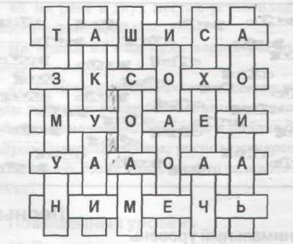
.
31. Обычно инструкции по правилам поведения при пожаре написаны канцелярским языком, поэтому их плохо запоминают и соблюдают.
Составьте инструкцию или хотя бы один ее пункт, который привлек бы внимание и юрошо запоминался.
Задания на развитие внимания и сообразительности
32. Найдите три одинаковых окна за три минуты.
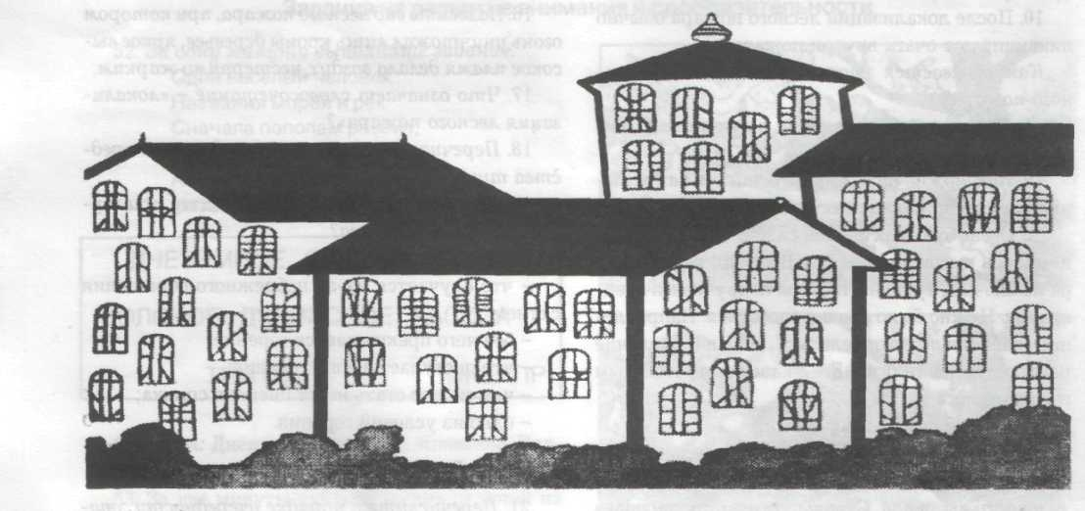

ЧС природного характера
Ураганы, бури, смерчи, тропические циклоны

Ответы: 1. Барометр. 2. Муссон. 3. Тайфун. 4. Скорость. 5. Ветер. 6. Бриз.
Ответы: ураган, цунами, гроза, смерч.

Наводнение
Ответ: дождь.
Ответы:
По горизонтали: 1. Ледник. 2. Наводнение.
3. Приток.
По вертикали: 1. Межень. 2. Источник. 3. Пойма.
4. Пост (водомерный, уровнемерный).
Ответы: наледь, сель, гололед, половодье.
Ответ: туман.
Ответы: Днепр, Средиземное, Японское, Волга, Дунай, Каспийское, Темза, Желтое.

Лесные пожары
Ответы:
По горизонтали: лавина, засуха, цунами, ураган, ливень.
По вертикали: туман, шквал, шторм, мороз, смерч, пожар

